 |  | 

T.C.
SELÇUK ÜNİVERSİTESİ
TEKNİK BİLİMLER MESLEK YÜKSEK OKULU

SİSTEM ANALİZİ VE YÖNETİMİ

SELÇUK PAKAKİ
HALİS SÜNTAR
GÖKHAN KOÇ

2012
TEZ BİLDİRİMİ
Bu tezdeki bütün bilgilerin etik davranış ve akademik kurallar çerçevesinde elde edildiğini ve tez yazım kurallarına uygun olarak hazırlanan bu çalışmada bana ait olmayan her türlü ifade ve bilginin kaynağına eksiksiz atıf yapıldığını bildiririm.

DECLARATION PAGE
I hereby declare that all information in this document has been obtanined and presented in accordance with academic rules and ethical conduct. I olso declare that, as required by these rules and conduct, I have fully cited and referenced all material and results that are not original to this work.

SELÇUK PAKAKİ
Tarih: 14.05.2012

TEZ BİLDİRİMİ
Bu tezdeki bütün bilgilerin etik davranış ve akademik kurallar çerçevesinde elde edildiğini ve tez yazım kurallarına uygun olarak hazırlanan bu çalışmada bana ait olmayan her türlü ifade ve bilginin kaynağına eksiksiz atıf yapıldığını bildiririm.

DECLARATION PAGE
I hereby declare that all information in this document has been obtanined and presented in accordance with academic rules and ethical conduct. I olso declare that, as required by these rules and conduct, I have fully cited and referenced all material and results that are not original to this work.

HALİS SÜNTAR
Tarih: 14.05.2012

TEZ BİLDİRİMİ
Bu tezdeki bütün bilgilerin etik davranış ve akademik kurallar çerçevesinde elde edildiğini ve tez yazım kurallarına uygun olarak hazırlanan bu çalışmada bana ait olmayan her türlü ifade ve bilginin kaynağına eksiksiz atıf yapıldığını bildiririm.

DECLARATION PAGE
I hereby declare that all information in this document has been obtanined and presented in accordance with academic rules and ethical conduct. I olso declare that, as required by these rules and conduct, I have fully cited and referenced all material and results that are not original to this work.

GÖKHAN KOÇ
Tarih: 14.05.2012

ÖZET
ÖN LİSANS BİTİRME TEZİ
DAMLA SULAMA OTOMASYONU

SELÇUK PAKAKİ
HALİS SÜNTAR
GÖKHAN KOÇ

Selçuk Üniversitesi Teknik Bilimler Meslek Yüksek Okulu
Bilgisayar Programcılığı
Danışman: Öğr.Gör. Levent CİVCİK
2012, xx Sayfa

Sürekli gelişim halinde olan teknoloji dünyası ile birçok yenilikler ve kullanıcılara birçok kolaylık sunulmaktadır. Amacımız bugünkü haline gelen teknolojiyi kullanarak gerek çiftçiler gerekse bahçe işleriyle uğraşan insanlara bir kolaylık sağlamaktır. Bu fikirden yola çıkarak Damla Sulama Otomasyonu’nu tasarladık. Bu sistem ile bahçe işleriyle uğraşan insanlar meyve ve sebzelerini saatlerce vakit harcayarak sulama yapmak zorunda kalmayacak. Sistem otomatik bir şekilde toprak nemini algılayıp yine sistem içerisine dahil edilen aralıklarda nemi toprakta sabit kılmaktadır.

ABSTRACT
ASSOCIATE DEGREE GRADUATION THESIS
AUTOMATION OF IRRIGATION

SELÇUK PAKAKİ
HALİS SÜNTAR
GÖKHAN KOÇ

SELCUK UNIVERSITY HIGHER SCHOOL OF VOCATIONAL AND
TECHNICAL SCIENCES
DEPARTMENT OF COMPUTER TECHNOLOGIES
COMPUTER PROGRAMMING
Advisor: Lecturer Levent CİVCİK
2012, xx Pages

Many innovations to the world that are in continuous development of technology and users are offered many facilities. Our goal is to become today's farmers and the need for using technology to provide a facility to people engaged in gardening. Based on this idea, designed the Drip Irrigation Automation. With this system, peopleinvolved in gardening watering fruits and vegetables do not have to spend time in hours. The system automatically detects the humidity of the soil again, the system can be incorporated in the soil moisture constant intervals makes it.

ÖNSÖZ
Projemizde, toprakla uğraşan insanların yaşamlarını teknoloji ile birleştirerek işlerinde bir kolaylık sağlamayı kendimize hedef edinerek bu projenin tasarımına başladık.
Projemiz, PİCBASİC yazılım mimarisi kullanılarak 16f87x Pic dilinde yazılmıştır. Program yazıldıktan sonraki elektronik devre şeması ARES programın da hazırlanıp, İSİS simülatör programında test edilmiştir.
Projede yer alan ekip arkadaşlarımıza, koordinatörümüz Ögr. Gör. Levent CİVCİK ’e değerli bilgilerini bizimle paylaşan Yıldırım Elektronik çalışanlarına, sonsuz teşekkür ederiz.

Selçuk PAKAKİ
Halis SÜNTAR
Gökhan KOÇ
KONYA - 2012

KONYA

İÇİNDEKİLER

ÖZET 5
ABSTRACT 6
ÖNSÖZ 7
İÇİNDEKİLER 8
KISALTMALAR 9
1. GİRİŞ 10
2. KAYNAK ARAŞTIRMASI 11
2.1. Otomatik Çiçek Sulama Sistemi 11
2.1.Otomatik Çiçek Sulama Sistemi Bağlantı Şeması 11
2.1.2. Otomatik Çiçek Sulama Sistemi Devre Şeması 12
2.1.3 Otomatik Çiçek Sulama Sistemi Çalışma Şekli 12
3. MATERYAL VE METOT 13
4. MİKRO İŞLEMCİLER 13-14-15
5. MİKRO DENETLEYİCİLER 16-17
6. OTOMASYON TASARIMI 18
6.1. ARES Devre Çizimi 18
6.2. İSİS Simülasyon Çizimi 19-20-21-22
6.3 Pic Yazılımı 23-….-38
7. EKRAN GÖRÜNTÜLERİ 39-….-40
KAYNAKLAR 41
ÖZGEÇMİŞ 42

KISALTMALAR

PİC : Peripheral Interface Controller
Sht11 : Digital Humidity Sensor

1. GİRİŞ

Tarımla uğraşan kesimler ektikleri ürünlerden maksimum verim almak isterler. Maksimum verim elde etmek için düzenli bir şekilde sulama yapmaları gerekmektedir. Sağlanan düzene her zaman uyulmayabilir. Bu sorunu ortadan kaldırmanın tek yolu otomatik programlanabilir otomasyonlardır.
Günümüzde otomatik hareket edebilen otomasyonlar hızla artmakta ve hayatımıza birçok kolaylıklar sağlamaktadır. Bu otomasyonlar sayesinde maksimum verim ve vakit kazanabiliriz. Bizim oluşturduğumuz sistemde buna yönelik olup, beklentilerimize daha hızlı sonuçlar vermektedir. Bu sistem tamamen insan kontrolünde olup topraktaki nemi kontrol altına almaktadır.
Kullanıcının belirlemiş olduğu bu değerleri hafızaya alıp, toprağı sürekli bir şekilde kontrol altında tutmaktadır. Eğer nem belirtilen değerin altına düşerse sistem su motorunu tetiklemekte ve sulama sistemini başlatmaktadır. Düşen nem belirtilen değere ulaştığı anda motoru kapatıp, toprağı nemli tutmaktadır.

2. KAYNAK ARAŞTIRMASI
Projemize başlamadan önce, yapmakta olduğumuz sisteme referans olabilecek projeleri araştırdık. Araştırmalarımızın sonucunda projemize referans alabileceğimiz en yakın projelerle karşılaştırdık. Bunlardan bazıları zaman kontrolü yapan ve belirtilen zaman aralığında sulama yapan sistemlerdi. Diğerleri ise sadece toprak nemini ölçen yada sadece sulama sistemi yapan projelerdi. Projemiz için referans aldğımız proje aşağıda belirtildiği gibidir.

2.1. Otomatik Çiçek Sulama Sistemi
Burada kullanılan sistem bizimkine yakın bir sistem lakin kullanım şekli daha farklıdır. Buradan yararlanmamızın amacı bu sistemdeki mantık olmuştur.

2.1.1 Otomatik Çiçek Sulama Sistemi Bağlantı Şeması

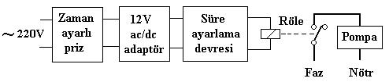
Şekil 2.1.1 : Otomatik çiçek sulama sistemi bağlantı şeması

2.1.2 Otomatik Çiçek Sulama Sistemi Devre Şeması
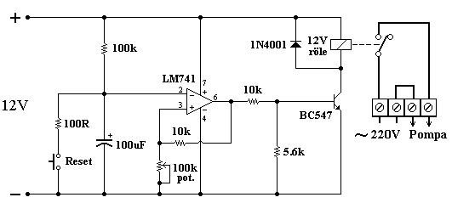
Şekil 2.1.2 : Otomatik çiçek sulama sistemi devre şeması

2.1.3 Otomatik Çiçek Sulama Sistemi Çalışma Şekli

Çiçekler günde bir kez sulanacak şekilde tasarım yapılmıştır. Ayarlanan sulama vakti gelince‘otomatik sulama sistemi’ aktif olmakta ve kovada bulunan su, pompa vasıtasıyla çiçeklere aktarılmaktadır. Pompanın ne kadar süre çalışacağını tasarlanan ayrı bir elektronik devre ile ayarlanmaktadır. Böylece, çiçeğin ihtiyaç duyduğu miktarda su kullanılmaktadır. Her bir çiçek için günde çok az miktar suyun yeterli olacağı düşünülürse bir kova su ile en az bir ay boyunca sulama yapmak mümkün olur. Kovadaki suyun bir kısmı da buharlaşma ile azalacağından büyük boyutlu bir kova kullanmak uzun süreli sulama için daha uygun olacaktır.

3. MATERYAL VE METOT
Projemizde kullandığımız teknik materyallerin listesini oluşturup İSİS ‘e aktardık. Daha sonra ARES programına geçip baskı devre çizimine başladık. Baskı devre şikllerini kullanıcının anlayabileceği seviyede aynı zamanda bi sıkıntı olduğunda teknik servis kolaylığı olmasını göz önünde bulundurarak hazırladık.
İSİS programında çizmiş olduğumuz baskı devremizi ARES programına aktararak baskı devremize göre bi çizim oluşturduk.Oluşturduğumuz listedeki malzemeleri kullanarak bir çizim de ARES’de yapmış olduk.
Yapmış olduğumuz ARES çiziminden sonra yazmış olduğumuz programı Mikro Denetleyici içerisine dahil ederek programı çalıştırdık.Vermiş olduğumuz derğerlerden sonra programı test ettik.Almış olduğumuz sonuçların olumlu olduğunu gördükten sonra yarım saat programı çalışır halde bıraktık. Bir hata ile karşılaşmadık ve baskı devresini oluşturmaya başladık.Almış olduğumuz parçaları bakır plaket üzerine özenle dahil ettik.Mikro denetleyiciği PİC PROGRAMMER’a bağladıktan sonra bilgisayar üzerinden programı Mikro denetleyici içerisine yükledik ve devreyi aktif hale getirdik.
4. Mikro İşlemci
4.1 Mikroişlemciler
Mikroişlemci herhangi bir sistemde merkezi işlem birimidir ve bulunduğu sistemde
aritmetik ve mantıksal işlemleri yürütür. Merkezi İşlem Birimi (Central Processing Unit: CPU), kontrol devresini, bir ALU ( Aritmetik Mantık Birimi ) bazı kaydediciler ve bir adres/program sayıcıyı içerir.
Bir klavyeden gelen verilerin, bir basınç algılayıcısından gelen sayısallaştırılmış
çıkışın veya bir başka verinin bilgisayara alınması ve bu bilgilerin çıkış olarak sağlanması mikroişlemci tarafından kontrol edilir. Mikroişlemcinin bu tür işlemleri giriş olarak algılayıp, çıkışa yansıtması için mikroişlemci programlanır. Bir mikroişlemci, belleğinde saklı bulunan programı her bir komutu sıra ile okuyarak yürütür. Her komut önce, onu yürütmek için gerekecek işlemleri belirlemek üzere mikroişlemcinin anlayabileceği makine koduna çevrilir ve sonra gereken işlemler yapılır. Mikroişlemci entegre devresi, yazılan programları meydana getiren makina komutlarını yorumlamak ve yerine getirmek için gerekli olan tüm mantıksal devreleri içerir.Bir mikroişlemci temel olarak üç kısımdan oluşur. Bunlar merkezi işlem birimi (CPU), giriş çıkış birimi (G/Ç) ve bellektir.

4.1.1 Merkezi İşlem Birimi

Bilgisayarın kalbi veya beyni olarak adlandırılan mikroişlemci aynı zamanda
merkezi işlem birimi olarak da anılırlar. Merkezi işlem birimi genel olarak aşağıdaki işlemleri yapar:
• Sistemdeki bütün elemanlar ve birimlere zamanlama ve kontrol sinyali sağlar.
• Bellekten komut veya veri alıp getirir ve işler,
• Veriyi giriş/çıkış birimlerine ya da oradan kendisine aktarır,
• Komutların kodunu çözer,
• Komutla birlikte aritmetik ve mantık işlemlerini gerçekleştirir
Program işlenirken giriş/çıkış cihazlarından gelen servis isteklerine I bayrağının
durumuna göre cevap verirler. Intel ve Motorola firmalarının üretmiş olduğu mikroişlemcilerde yukarıda bahsedilen işlemleri gerçekleştirmek üzere üç ana bölüm vardır. Bunlar; Kaydediciler, Aritmetik Mantık Birimi (ALU) ve Zamanlama-Kontrol Birimidir.

4.1.1.1 Kaydediciler

Mikroişlemcinin içinde işlem yaparken geçici olarak verilerin saklandıkları
saklayıcılardır. Mikroişlemci içerisinde değişik işlemleri gerçekleştirmek üzere akümülatör, indis kaydedicileri, stack pointer, program counter gibi kaydediciler mevcuttur. Mikroişlemciler içerisinde işlem yapılırken bu kaydedicilere veri atılabilir,toplama, karşılaştırma ve kaydırma gibi bazı işlemle gerçekleştirilebilir.

4.1.1.2 Aritmetik Mantık Birimi (ALU)

ALU, yürütülmekte olan komutta belirtilen iki değer üzerinde aritmetik ve lojik işlemleri yerine getirir. Bu iki değerden biri daima özel bir mikroişlemci kaydedicisi olan ve A kaydedicisi olarak adlandırılan kaydedicinin o anki içeriğidir. Diğer ALU girişi ise; mikroişlemcinin bölümünü oluşturan genel amaçlı kaydedici grubundan bir başka kaydedicidir.

4.1.1.3 Zamanlama-Kontrol Birimi

Mikroişlemcinin kontrol birimi, mikroişlemcinin içinde ve dışında olan bütün veri aktarımlarını ve ALU işlemlerini kontrol eder ve çevre birimlerle eş zamanlama için gerekli sinyallemeyi sağlar. Ayrıca, kontrol birimi ALU’da en son yapılan aritmetik ve mantıksal işlemin sonucunu yansıtan bayrakları giriş olarak alır.

4.1.2 Giriş-Çıkış Birimi (G/Ç)

Mikroişlemcinin dış dünya ile ilişkisinin sağlandığı ünitedir. Mikroişlemciye verilen bilgiler bu ünite yolu ile işlemci içerisine alınırken, CPU ve diğer birimlerde işlenen veriler yine bu ünite sayesinde dış ortama aktarılırlar.

4.1.3 Bellek

Bellek bir mikro bilgisayar sistemi içerisinde bilgileri saklar. Bellek iki bölüme ayrılmıştır. Bir bölümü programı saklar, diğer bölüm ise mikro bilgisayara gerek duyduğu bilgi ya da veriyi tutmak için kullanılır.
Genel amaçlı bir mikro bilgisayar sisteminde program sıklıkla değiştirilir. Çamaşır makinası denetleyicisi gibi bir mikroişlemci tabanlı sistemde program, fabrikada üretilirken yüklenmiştir ve asla değişmez. Bu tür bir uygulama için program ROM adı verilen özel bir bellek türünde saklanır.

ROM (Sadece okunur bellek):Program deyimleri, veri vb. sadece ROM bellekten
kopya edilebilir. Yapımcı veya kullanıcı tarafından ROM belleğe kaydedilen hiçbir bilgi değiştirilemez ve bu tür belleklere yeni kayıt yapılamaz. ROM belleklerden başka bir de RAM bellekler de vardır.

RAM (Rastgele erişimi bellek): Kural olarak RAM’ lar, üzerinde yazma ve okuma
işlemleri yapılabilen bellekler olarak tanımlanmıştır. Bir başka deyişle RAM, değişken veri saklayabilen bir rastgele erişimli bellektir. RAM, bir elektronik devre olduğu için, güce gereksinim duyar. Güç kaynağı kesildiği anda çok anlık olsa bile saklanan bir veri yitirilir. Sistem anahtarı kapatıldığı anda, belleğin içeriği yitirilmiş olur. Bu nedenle bu belleğe
kalıcı olmayan saklama ortamı adı verilir.

Başka bellek türleri de vardır. Örneğin, EPROM, silinebilir programlanabilir ROM’dur. EPROM, programcıya bir yonga satın alıp bunu programlama imkanı verir.

5.Mikro Denetleyici

5.1 Mikrodenetleyiciler
Bir yazılım olmadan hiçbir işe yaramayan, ancak içerisine yazılan program
vasıtasıyla istenilen bir işlemi gerçekleştiren kontrol elemanıdır. Mikrodenetleyici yazılım olması halinde neredeyse sınırsız bir kullanım alanına sahiptir.Aslında mikrodenetleyici bir bakıma bir bilgisayardır. Her ne kadar bir klavyesi, monitörü, kasası ve bunun gibi çevre birimleri olmasa da bir bilgisayarın yaptığı her şeyi yapabilir. Örneğin her bilgisayarın bir merkezi işlem ünitesi (CPU:Central Processing Unit) vardır ve bu ünite makine kodlarını bizim anlayabileceğimiz karakterlere dönüştürür,programları yorumlar, işler, düzenler, bilgisayarın çeşitli birimleriyle irtibat kurar. Ve bu işlemleri yaparken bazı değişkenleri ve geçici olarak elde ettiği bilgileri sakladığı bir rastgele erişimli hafızaya (RAM: Random Access Memory) ihtiyaç duyar. Ayrıca bilgisayarların dış dünyayla bilgi alış ve verişlerinde kullandıkları bazı giriş ve çıkış üniteleri bulunmaktadır. Örnek olarak fare ve klavye giriş yaptığımız elemanlara, monitör ve yazıcı çıkış aldığımız elemanlara birer örnektir. Bilgilerimizi kaydettiğimiz harddiskler ise hem giriş hem de çıkış elemanı olarak çalışmaktadırlar. Aynen bilgisayarda olduğu gibi mikrodenetleyiciye de fare ve klavye gibi çevre elemanlarının işlemlerini nispeten de olsa yerine getirecek elemanlar ekleyerek küçük bir bilgisayar gibi kullanmamız mümkündür.
Bir mikrodenetleyici genel olarak aşağıdaki birimlerden oluşur:
• CPU (Merkezi işlem ünitesi - central processing unit)
• RAM (Rastgele erişimli bellek-Random Access Memory)
• EPROM/PROM/ROM (Silinir, yazılır sadece okunur bellek-Erasable Programmable
Read Only Memory)
• I/O (Girdi/çıktı - input/output) - seri ve paralel
• Timers (Zamanlayıcılar)
• Interrupt controller (Kesmeler)
Sadece kullanılacak işe uygun özellikleri bulunan bir mikrodenetleyici seçildiğinde
maliyet nispeten düşmektedir.
Mikrodenetleyicilerde işlemler ve komutlar bit bit kontrol edilebildiğinden giriş ve
çıkış birimleri ve kesmeler çok etkin bir şekilde kulllanılabilmektedir.
Şu an kullandığımız masaüstü veya dizüstü bilgisayarlar genel amaçlı bilgisayarlardır ve binlerce programı çalıştırıbilirler. Mikrodenetleyiciler ise özel amaçlı bilgisayarlardır ve programlandıkları şeyi en iyi şekilde yaparlar. Bunun dışında;
• Mikrodenetleyiciler sadece bir iş için programlanmışlardır ve bu program içlerindeki ROM'da değişmemek üzere saklı bulunur.
• Mikrodenetleyiciler düşük güçte çalışan çiplerdir. Bir bilgisayar 50W civarı güç
harcarken mikrodenetleyiciler sadece 50 miliWatt civarında güçharcarlar.
• Mikrodenetleyicelere sadece girdi yapılmaz aynı zamanda çıktı da alınabilir. LED
göstergelerle, sıvı kristal göstergelerle, ikaz sesleriyle vb.. Örneğin televizyonunuzda ve uzaktan kumandasında bulunan mikrodenetleyicilerden bahsedelim. Kumandada bulunan mikrodenetleyici tuşlara bastığımızda girdisini almış olur ve bunu televizyondaki alıcı mikrodenetleyiciye gönderir. Ve o mikrodenetleyici de gelen sinyale göre çıkış vererek ya kanal seçer, ya ses ayarı yapar ya da televizyonla ilgili işlemleri yapar.
• Mikrodenetleyiceler genelde küçük ve düşük fiyatlı çiplerdir. Bir çok parçadan oluşan kompleks birdevreyi kolayca küçük boyutlara ve maliyete indirmenizi sağlar.
Ayrıca mikrodenetleyiceler belleklerine göre de çeşit gösterirler ;

5.1.1 EEPROM Bellekli Mikrodenetleyiciler

Elektriksel olarak silinebilen ve yazılabilen belleklerdir.Çoğu mikrodenetleyicilerde
sınırlı sayıda bulunan EEPROM lar, bir defadan fazla yazılıp silinebildikleri için oldukça kullanışlıdır.

5.2.2 Flash (EPROM) Bellekli Mikrodenetleyiciler

Flash bellekler EEPROM lardan daha hızlı ve daha çok yazma silme işlemine
izin vermeleri yönünden üstündürler. Flash belleklerde bilgilerin korunması söz konusu değildir.

5.2.3 OTP Bellekli Mikrodenetleyiciler

Bir kez programlanabilen mikrodenetleyicilerdir. OTP bir kez programlanabilen bir
ROM'dur. Programınızı bir EPROM programlayıcı ile bir kez yazdıktan sonra silemez
veya değiştiremezsiniz. Bu yöntem programınız artık tamamen hazır olduğunda ve bütün hatalarından arındırıldıktan sonra kullanılır. Mikrodalga fırınlar gibi birçok üründe kullanılan ve maliyeti de oldukça düşük olan bu çiplerin içine düşük güçlü ve düşük maliyetli CPU lar yerleştirildi. Motorola 6811 ve Intel 8051 ailesi mikrodenetleyicileri bu türe iyi birer örnektir. Bunların yanında Microchip firması tarafından üretilen PIC mikrodenetleyicileri de son zamanlarda oldukça popülerdir.Günümüz standartlarında bu çipler inanılmayacak kadar küçük ve düşük fiyatla satın alınabilmektedir. Sıradan bir mikrodenetleyici içinde en azından 1,000 byte kapasiteye sahip bir ROM ve 20 byte kapasiteye sahip bir RAM, 8 adet I/0 pini bulundurabilir.

5.1.2 Mikrodenetleyicinin Mikroişlemciye Olan Üstünlükleri

• Mikroişlemcinin kullanımı ve mikroişlemcili sistemin tasarımı mikrodenetleyicili sisteme göre hem daha masraflı hem de daha karmaşıktır.
• Mikrodenetleyicili bir sistemin çalışması için elemanın kendisi ve bir osilasyon kaynağının olması yeterlidir.
• Mikrodenetleyicinin ihtiyaç duyduğu önbellek ve giriş çıkış birimi bir yonga içerisinde bulunmaktadır. Ancak mikroişlemcili bir sistemde önbellek harici olarak bulunur.

6. OTOMASYON TASARIMI

6.1. ARES Devre Çizimi
ARES(Advanced Routing and Editing Software) programı; PROTEUS programı paketi içinde yer almaktadır. ISIS programı kullanılarak veya doğrudan kendi editöründe hazırlanmış olan elektronik devrenin baskılı devresini elde etmek için kullanılan baskılı devre çizim programıdır.
ARES programı ile çok kolay bir şekilde baskılı devre(PCB-Printed Circuit Board) oluşturulabilmektedir. Baskılı devre çiziminin elle veya otomatik olarak yapılabilmesi, tek katlı veya çift katlı çizimin yapılabilmesi ve doğrudan programın kendi editöründe baskı devre çizebilecek bir netlist oluşturabilmesi(otomatik çizim yapabilmek için gerekli program çıktısı) bu programın avantajlarıdır.
ARES PCB programı ile elektronik devrelerin baskılı devre tasarımı yapılmasının sayamayacağımız kadar çok faydası vardır. Bunlardan bazıları:
Devrenin sade ve boyutlarının küçük olmasını sağlar. Seri üretimi kolaylaştırır. Yüksek frekanslı devrelerde gürültüyü (distorsiyon) önler. Devrelerin tamir, bakım ve montajını kolaylaştırır.
PCB tasarım kurallarına uyarak baskılı devre tasarımı oluşturursak işimiz birçok yönden çok kolay olacaktır. ARES programı ile elektronik devrenin PCB si hazırlandıktan sonra yazıcı(printer) ile PCB çıktısı aydinger veya asetat kağıdına aktarılır.
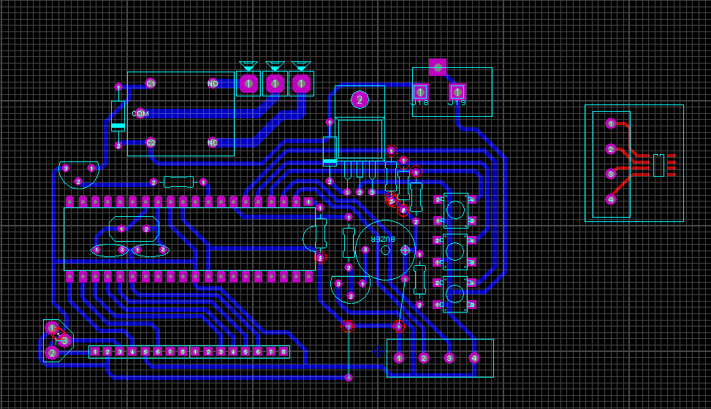
Şekil 3.1 : Çizmiş olduğumuz ARES baskı devre görüntüsü

6.2 İSİS Similasyon Hazırlama
Labcenter Electronic firmasının bir ürünü olan Proteus görsel olarak elektronik devrelerin simülasyonunu yapabilen yetenekli bir devre çizimi, simülasyonu, animasyonu ve PCB çizimi programıdır. Klasik workbench’lerden en önemli farkı mikroişlemcilere yüklenen .HEX dosyalarını da çalıştırabilmesidir. Proteus gün geçtikçe genişleyen bir model kütüphanesine sahiptir.
Proteus programı sanal bir laboratuvardır. Her türlü elektrik/elektronik devre şemasını Proteus yardımıyla bilgisayar ortamında deneyebilirsiniz. Devredeki elemanların değerlerini değiştirip yeniden çalıştırır ve sonucu gözlemleyebilirsiniz. Bu program, binlerce elektronik eleman içeren devre tasarımlarının üretiminde bile kullanılabilmektedir. Elektriksel hata raporu hazırlayabilmekte, malzeme listesini çok düzenli bir şekilde verebilmektedir.
İÇERİK
Programı Çalıştırmak İçin Gerekli Donanım ve Yazılımların Tanıtılması
Programın Çalıştırılabilmesi İçin Gerekli Donanım ve Yazılımlar
Proteus ile Birlikte Yüklenen Dosyalar
ISIS Programının Çalıştırılması
ISIS Programının Tanıtılması
Isıs Programı Ana Menüsü
Isıs Programı Ana Menü Seçeneklerinin Tanıtılması
File Menüsü, View Menüsü, Edit Menüsü, Library Menüsü
Tools Menüsü, Design Menüsü, Graph Menüsü, Source Menüsü
Debug Menüsü, Template Menüsü, SystemMenüsü,Help Menüsü
Isıs Programı Araç Çubukları
Mode Selector Toolbar (Tasarım Araç Çubuğu)
Dosya /Yazdırma Araç Çubuğu (File/Print Commands)
Display Araç Çubuğu (Display Commands)
Editing Commands ( Düzen Araç Çubuğu )
Design Tools ( Dizayn Araçları )
Orientation Toolbar( Yön Araç Çubuğu )
The Animation Control Panel
ANALOG DEVRELERLE ÇALIŞMAK
Menüdeki Analog Test Aygıtları ve Kullanılması
Ampermetre, Voltmetre, Osilaskop, Sinyal Jeneratörü
Analog Devre Elemanlarının Yerleştirilmesi ve Düzenlenmesi
Tasarım Alanına Eleman Çağrılması
Tasarım Alanında Devre Oluşturulması
Bir Devredeki Elemanın Değerinin veya Sembol İsminin Değiştirilmesi
Tasarım Alanında Bulunan Bir Elemanın Silinmesi
Tasarım Alanında Blok Oluşturmak Ve Oluşturulan Bloğun Taşınması
Analog Devreye Test Aygıtlarının Bağlanması
Analog Devrede Akım Ölçülmesi
Analog Devrede Gerilim Ölçülmesi
Osilaskopla Yarım Dalga Doğrultmaç Devresinin Giriş-Çıkış Sinyal Şekillerinin Gözlemlenmesi
7812 Entegresiyle Güç Kaynağı Devresinin Yapılması
Öngerilimli Seri Kırpıcı Devresinin Yapılması
Ohm ve Kirşof Kanunlarının Isıs Programı ile İspatlanması
Ohm Kanunu Deneyinin Yapılması
Kirşof Akım Kanunu Deneyinin Yapılması
Kirşof Gerilim Kanunu Deneyinin Yapılması
Transistörlü Devre Tasarımı ve Analizi
NPN Tipi Transistörle Yapılan Emiteri Ortak Yükselteç Devresi Tasarlanması
Opamplı Devre Tasarımı ve Analizini Yaparak Sonuçların Değerlendirilmesi
Opamplı Alçak Geçiren Filtre Devresinin Tasarım Alanında Grafiğinin
Oluşturulması (Frekans Responsu-BGF)
DİJİTAL DEVRELERLE ÇALIŞMAK
Dijital Test Aygıtlarının Tanıtılması ve Kullanılmasının Açıklanması
Pattern Jeneratörü, Lojik Analizör
Lojik Frekans Sayıcı (Counter Timer )
Clock Üreteci, Virtual Terminal ( VTerm )
COMPİM (Serial Port Model)
Lojik Prob & Büyük Lojik Prob ( Logicprobe )
Lojik State ( LOGİCSTATE )
Lojik Toogle ( LOGİCTOGGLE )
Tasarım Alanına Dijital Devre Elemanlarının Yerleştirilmesi
Tasarım Alanına Dijital Elemanların Yerleştirilmesi
Bağlantı İletkenlerinin Çizilmesi
Tasarım Alanında Bulunan Elemanlar Arasında Bağlantı İletkenlerinin Çizilmesi
Bağlantı Terminali Uygulaması
Çoklu Yol ( Bus ) Uygulaması
Dijital Devreye Test Aygıtlarının Bağlanması
Lojik Analizörden D Tipi Flip_Flop’un Çıkış Sinyallerinin İncelenmesi
Frekansmetre Uygulaması
Yarım Toplayıcı Devresinin Yapımı
NE 555 Entegresi ile Yapılan Tek Kararlı Multivibratör Devresi
PIC 16F877 ile Seri LCD Displayin Kontrolünün Yapılması
Basit Kapı Devreleri Tasarımı ve Analizinin Yapılarak Sonuçların Değerlendirilmesi
VE Kapısı Deneyi
DEĞİL ve VEDEĞİL Kapıları ile ÖZEL VEYA Kapısının Elde Edilmesi
Lojik Kapılarla 2 Bitlik Karşılaştırıcının Yapılması
AND/NAND Kapılı Tetiklemeli RS Flip-Flop’un Oluşturulması ve İncelenmesi
Çeşitli Devre Tasarımları ve Analizlerinin Yapılarak Sonuçların Değerlendirilmesi
D Tipi FF’lu Asenkron Yukarı Sayıcı Devresi
Subcircuit Uygulaması (Entegre Devrenin Oluşturulması)
PIC İle Step Motor Kontrolünün Yapılması
Eleman Oluşturulması ve Kütüphaneye Eklenmesi
Tasarım Alanında Bulunan Devrenin Malzeme Listesinin Çıkarılması
Tasarım Alanında Bulunan Devrede Elektriksel Hatanın Test Edilmesi

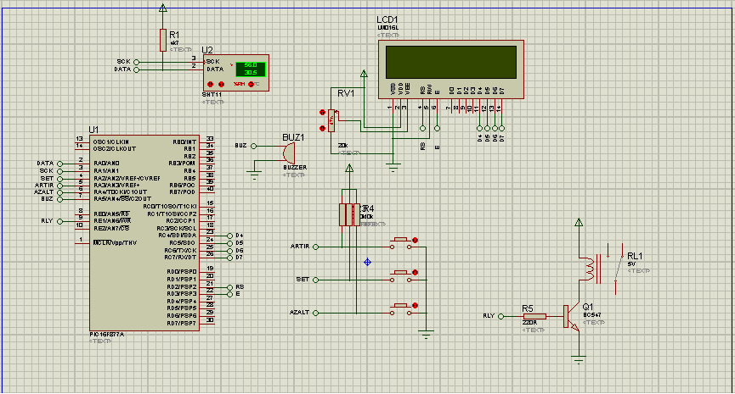
Şekil 3.2 : Çizmiş olduğumuz İSİS simülasyon görüntüsü

6.3. Mikro Denetleyici Kod Oluşumu
Tasarlamış olduğumuz sistemin en önemli kısmı program kısmıdır. Programımızı Mikrocode Studio Plus programını kullanarak belirlemiş olduğumuz mikro denetleyici cinsine göre yazdık.
MicroCode Studio Plus, Güçlü Bir Görsel Tümleşik Geliştirme Ortamı(IDE) Programıdır. Bu Yazılıma PIC Basic Pro veya MPASM Adapte Edilerek, Yazılımlar Geliştirilebilir. PICBASIC ve PICBASIC PRO Derleyecilerini Destekler...
# Herhangi pin veya Kaydediciye, Direkt ve Kütüphane ile Erişim
# Otomatik 2K Geçmiş Sayfa Sınırı
# Bit, Byte ve Kelime Dizinleri
# Gerçek If..Then..Else..Endif
# Hiyerarji İfade Yönetimi
# Basic ve Assembler'da Kesmeler
# BASIC Stamp I ve II Kütüphanesi
# LCD Desteği
# 3.58MHz'den 40MHz'e Kadar Osilatör Desteği
# Harici EEPROM Aygıtlarına Erişim için I2C Komutları
# MPLAB / MPASM / ICE Uyuşabilirliği
# Windows ve DOS Ortamında Çalışabilme
# Bütün Microchip PICmicro Mikrodenetleyici Ailelerini Destekler

6.3.1 Pic Yazılımı
'****************************************************************
'* Name : UNTITLED.BAS *
'* Author : [select VIEW...EDITOR OPTIONS] *
'* Notice : Copyright (c) 2012 [select VIEW...EDITOR OPTIONS] *
'* : All Rights Reserved *
'* Date : 30.04.2012 *
'* Version : 1.0 *
'* Notes : *
'* : *
'****************************************************************
Device 16F877A
'SEÇİLMİŞ OLAN PİC'İ KÜTÜPHANEDEN CAĞIR
Config WDT_OFF,PWRTE_ON,LVP_OFF,MCRLE_OFF
'SİGORTA AYARLARINI YAP
TRISB=0:TRISA=28:PORTA=0:PORTB=0:TRISC=0:TRISD=0:TRISE=0:PORTC=0:PORTD=0:PORTE=0
'GİRİŞİ ÇİKIŞI AYARLA
ALL_DIGITAL=TRUE
'BÜTÜN PİNLER DİJİTAL
Declare XTAL 4
'İŞLEMCİ HIZI 4MHZ
LCD_DTPORT PORTC
'LCD DATA BACAĞI PORTA DA
LCD_RSPIN PORTD.2
'LCD RS PORTE.0 DA
LCD_ENPIN PORTD.3
'LCD ENABLE PORTE.1DE
LCD_INTERFACE 4
'LCD 4 ADET DATA HATTI İLE HABERLEŞSİN
LCD_LINES 2
'LCD SATIR SAYISI 2
LCD_TYPE ALPHA
'LCD KARAKTERİ ALPHANUMERİC
'****************************************************************
Dim KONTROL As Byte
'GECİŞİ 8 BİT OLARAK TANIMLA
Dim ISI As Word
'ISI 16 BİT OLARAK TANIMLA
Dim ISI1 As Byte
'ISI1 8 BİT OLARAK TANIMLA
Dim ISI2 As Byte
'ISI2 8 BİT OLARAK TANIMLA
Dim U1 As Byte
'U1 8 BİT OLARAK TANIMLA
Dim U2 As Byte
'U2 8 BİT OLARAK TANIMLA
Dim Z As Byte
'Z 8 BİT OLARAK TANIMLA
Dim HAM As Word
'HAM DEGERİNİ 16 LIK TABANDA TANIMLA
Dim H0 As HAM.BYTE0
'HAM DEGERİNİN LSB BYTE SİNİ HO DEGERİNE ATA
Dim H1 As HAM.BYTE1
'HAM DEGERİNİN MSB Byte SİNİ H1 DEGERİNE ATA
Dim NEM As Word
'NEM DEGERİNİ 16 LIK TAQBANDA TANIMLA
Dim P1 As Word
'P1 DEGERİNİ 16 LIK TAQBANDA TANIMLA
Dim P2 As Word
'P2 DEGERİNİ 16 LIK TAQBANDA TANIMLA
Dim P3 As Word
'P3 DEGERİNİ 16 LIK TAQBANDA TANIMLA
Dim ISARET As Bit
'SENSÖR 0 SA + SENSÖR 1 - DERECE
Dim SIGN As Bit
'alarm ısı isareti 0 ise artı 1 ise eksi
Dim HATA As Bit
'HATA DEĞİŞHENİNİ BİT TARZINDA TANIMLA
Dim W As Word
'W DEGERİNİ 16 LIK TAQBANDA TANIMLA
Dim SNEM As Byte
Dim SNEM1 As Byte
Dim SMBOL As Bit
Symbol SHT_DTA=PORTA.0
'PORTA.0 SHT_DATA İSMİNİ VER
Symbol SHT_CLK=PORTA.1
'PORTA.1 SHT_CLK İSMİNİ VER
Symbol SETT PORTA.2
Symbol ARTIR PORTA.3
Symbol AZALT PORTA.4
Symbol BUZZER PORTA.5
Symbol RLY PORTE.1
Print $FE,$40,$0C,$12,$12,$0C,$00,$00,$00,$00
Print $FE,$48,$04,$0A,$0E,$0E,$11,$11,$0E,$00
SNEM=ERead 0:If SNEM=255 Then SNEM=0
SNEM1=ERead 1:If SNEM1=255 Then SNEM1=0
Cls
'****************************************************************
Print At 1,1,"TOPRAK NEM OLCME"
'LCD'Yİ SİL GİRİLEN KARAKTERİ YAZ
Print At 2,6,"SiSTEMi"
'LCD'NİN İKİNCİ SATIRINA KARAKTERLERİ YAZ
GoSub GECIKME:Cls
'GECİKME PROSEDÜRÜNE GİT SONRA LCDYİ SİL
Print At 1,1,"BASLATILIYOR...."
'LCD'Yİ SİL GİRİLEN KARAKTERİ YAZ
Print At 2,1,"LUTFEN BEKLEYiN"
'LCD'NİN İKİNCİ SATIRINA KARAKTERLERİ YAZ
GoSub GECIKME:Cls
'GECİKME PROSEDÜRÜNE GİT SONRA LCDYİ SİL
TEST:
While SETT=0
GoSub BUZER
Cls
Print At 1,5,"AYARLAR"
Print At 2,4,"KAYDEDiLDi.."
GoSub GECIKME
Cls
Wend
BASLA:
DelayMS 200:ISARET=0:GoSub RESETT:GoSub T_START
'BELİRLENEN ALT PROGRAMLARA GİT
KONTROL=%00000011:HAM=0
'SICAKLIK ÖLÇME
GoSub OLCUMAL:GoSub ISIHESAP':GOSUB EKRAN1
KONTROL=%00000101:HAM=0
'RUTUBET ÖLÇME
GoSub OLCUMAL:GoSub RUTHESAP:GoSub KONUM:GoSub EKRAN
If SETT=0 Then GoTo AYAR
GoTo BASLA
'****************************************************************
EKRAN:
Print At 1,1,1,":",DEC2 ISI1,",",DEC1,ISI2,0,"C"
Print At 1,11,"RH:%",DEC2 U1:Print At 2,1,"RH:%",DEC2 SNEM,"%",DEC2 SNEM1
If SMBOL=1 Then Print At 2,11,"SU:ON "
If SMBOL=0 Then Print At 2,11,"SU:OFF"
Return
'****************************************************************
RESETT:
Output SHT_DTA:Output SHT_CLK
'SHT_DATA VE SHT_CLK ÇIKIŞ YAPILDI
High SHT_DTA
'SHT_DATA HIGH(+5 V) YAP
For W=0 To 9
'W DEGERİNİ GİRİLEN DEGER KADAR TEKRAR ET
High SHT_CLK
'CLK HIGH(+5 V) YAP
DelayUS 5
'5 US BEKLE
Low SHT_CLK
'CLK LOW(0 V) YAP
Next W
'DÖNGÜYE DEVAM
Return
'PROSEDÜRDEN ÇIK
'****************************************************************
T_START:
Output SHT_DTA:Output SHT_CLK
'SHT_DATA VE SHT_CLK ÇIKIŞ YAPILDI
High SHT_DTA
'SHT_DATA HIGH(+5 V) YAP
Low SHT_CLK
'CLK LOW(0 V) YAP
DelayUS 5
'5 US BEKLE
High SHT_CLK
'SHT_CLK HIGH(+5 V) YAP
Low SHT_DTA
'SHT_DATA LOW(0 V) YAP
DelayUS 5
'5 US BEKLE
Low SHT_CLK

'CLK LOW(0 V) YAP
DelayUS 5
'5 US BEKLE
High SHT_CLK
'SHT_CLK HIGH(+5 V) YAP
DelayUS 5
'5 US BEKLE
High SHT_DTA
'SHT_DATA HIGH(+5 V) YAP
Low SHT_CLK
'SHT_CLK LOW(0 V) YAP

Return
'PROSEDÜRDEN ÇIK
'****************************************************************
OLCUMAL: GoSub T_START
SHOut SHT_DTA,SHT_CLK,1,[KONTROL]
Input SHT_DTA
PulsOut SHT_CLK,1
HATA=0
For W=0 To 65500
If SHT_DTA=0 Then CIKIS
Next W
HATA=1
CIKIS:
If HATA=1 Then
'GoSub SENSORYOK
EndIf
SHIn SHT_DTA,SHT_CLK,0,[H1]
Output SHT_DTA
Low SHT_DTA
PulsOut SHT_CLK,1
Input SHT_DTA
SHIn SHT_DTA,SHT_CLK,0,[H0]
PulsOut SHT_CLK,1
Return
'****************************************************************
ISIHESAP:
If HAM<4000 Then
ISARET=1
'sıcaklık eksi değerde demek
ISI1=(4000-HAM)/100
ISI2=((4000-HAM)//100)/10
GoTo ISISON
EndIf
ISI1=(HAM-4000)/100
ISI2=((HAM-4000)//100)/10
ISISON: If HAM>16384 Then
ISI1=0:ISI2=0
EndIf
Return
'****************************************************************
RUTHESAP:
'ISI=ISI1*10+ISI2
P1=(26542-(54722**ham+ham))**ham-40
P2=655+(HAM*5)+(HAM**15917)
P3=(P2**(ISI+2480))-(P2**2730)+P1

' kompanse edilmiş değer

U1=P3/10:U2=P3//10
If HAM>3710 Then
U1=0:U2=0
'GoTo SENSORYOK
EndIf
Return
'****************************************************************
BUZER:
High BUZZER
DelayMS 500
Low BUZZER
Cls
While SETT=0
Wend
Return
'****************************************************************
AYAR:
If SETT=0 Then GoSub BUZER
Print At 1,4,"NEM AYARI"
Print At 2,1,"RH:%<",DEC2 SNEM," RH:%>",DEC2 SNEM1
If SIGN=0 Then
While SETT=0
Wend
EndIf
SIGN=1
If SETT=0 Then AYARLA1

GoTo AYAR
'****************************************************************
AYARLA1:
While SETT=0
GoSub BUZER
Wend
Print At 1,2,"ARALIGI GiRiNiZ"
Print At 2,6,"RH:%>",DEC2 SNEM
If ARTIR=0 Then
SNEM=SNEM+1
If SNEM=100 Then SNEM=100
While ARTIR=0
Wend
EndIf
If AZALT=0 Then
SNEM=SNEM-1
If AZALT=255 Then SNEM=0
While AZALT=0
Wend
EndIf
EWrite 0,[SNEM]
If SETT=0 Then AYARLA2
GOTO AYARLA1
'****************************************************************
AYARLA2:
While SETT=0
GoSub BUZER
Wend
Print At 1,2,"ARALIGI GiRiNiZ"
Print At 2,6,"RH:%<",DEC2 SNEM1
If ARTIR=0 Then
SNEM1=SNEM1+1
If SNEM1=90 Then SNEM=90
While ARTIR=0
Wend
EndIf
If AZALT=0 Then
SNEM1=SNEM1-1
If AZALT=255 Then SNEM1=0
While AZALT=0
Wend
EndIf
EWrite 1,[SNEM1]
If SETT=0 Then MANUEL
GOTO AYARLA2
'***************************************************************
MANUEL:
While SETT=0
GoSub BUZER
Wend
Print At 1,3,"MANUEL START"
Print At 2,3,"TUS'A BAS..."
If ARTIR & AZALT=0 Then Toggle RLY
While AZALT=0
Wend
While ARTIR=0
Wend
If SETT=0 Then TEST
GOTO MANUEL
'****************************************************************
KONUM:
If U1<=SNEM Then
High RLY:SMBOL=1
EndIf
If U1>=SNEM1 Then
Low RLY:SMBOL=0
EndIf
Return
'****************************************************************
SENSORYOK:
Cls:Print At 1,5,"ERROR 10"
Print At 2,5,"NO PROBE"
GoSub GECIKME
Return
'****************************************************************
GECIKME:
For W=0 To 30000
'W DEGERİNİ GİRİLEN DEGER KADAR TEKRAR ET
DelayUS 100
'100US BEKLE
Next W
'DÖNGÜYE DEVAM
Return
'PROSEDÜRDEN ÇIK
Kodlarını kullandık.

7. EKRAN GÖRÜNTÜLERİ

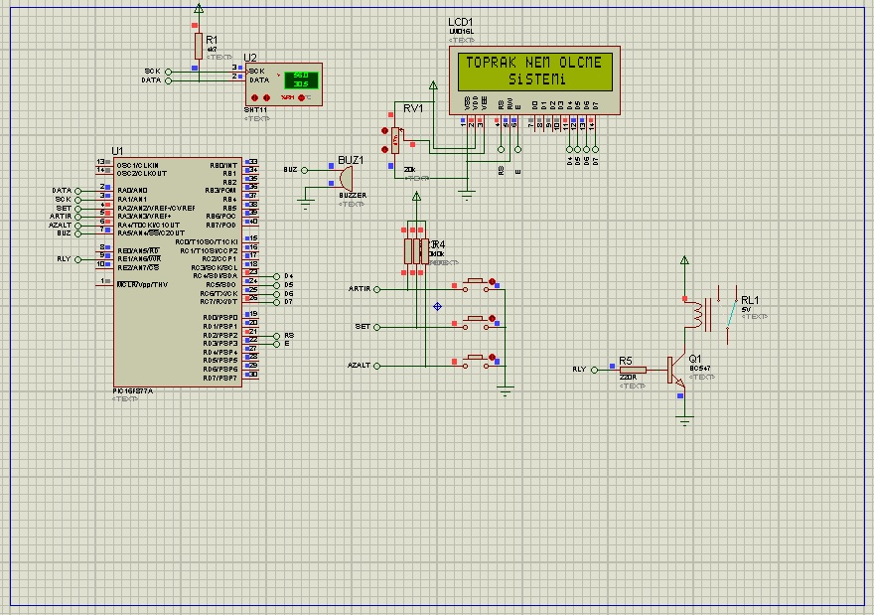
7.1 Sistem Açılış Ekranı

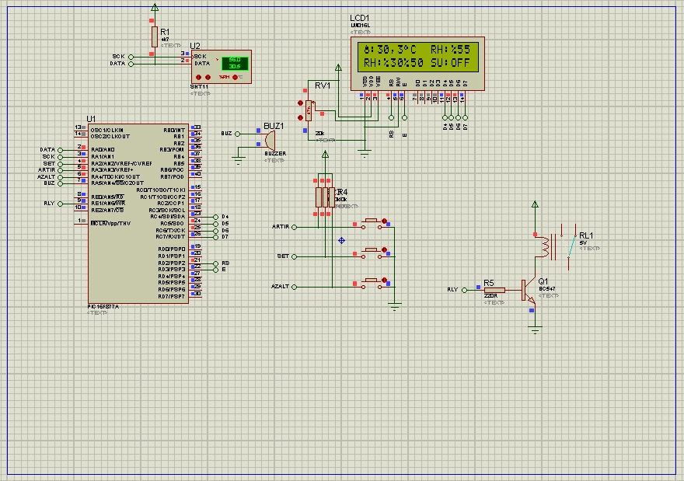
7.2 Sistem Ekranı
7.3 Sistem Ayar (Setting) Ekranı
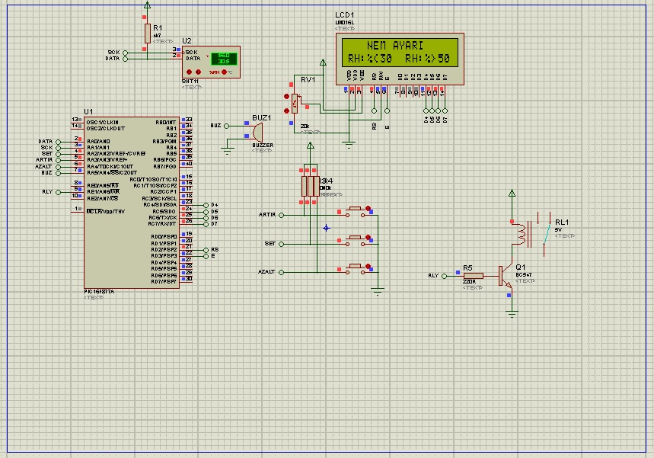

KAYNAKLAR
- http://www.biltek.tubitak.gov.tr/gelisim/elektronik/2.htm
Referans edindiğimiz proje
- http://www.recepcelikkaya.com/16f877-mikrodenetleyeci-ozellikleri/
PİC 16F877 ve Özellikleri

